Resolución del Pleno del Instituto de Transparencia, Acceso a la Información Pública y Protección de Datos Personales del Estado de México y Municipios, con domicilio en Metepec, Estado de México, a cinco de septiembre de dos mil veintitrés.
VISTO el expediente formado con motivo del recurso de revisión 00479/INFOEM/IP/RR/2023, interpuesto por un particular que no proporcionó su nombre, al cual en lo sucesivo se le denominara la parte RECURRENTE, en contra de la respuesta a su solicitud por parte del Ayuntamiento de Coacalco de Berriozábal, en lo sucesivo el SUJETO OBLIGADO, se procede a dictar la presente resolución con base en los siguientes:
I. A N T E C E D E N T E S
1. Solicitud de acceso a la información. Con fecha trece de diciembre de dos mil veintidós, la parte RECURRENTE presentó, través del Sistema de Acceso a la Información Mexiquense, en lo subsecuente el SAIMEX, ante el SUJETO OBLIGADO, la solicitud de acceso a la información pública, a la que se le asignó el número 00480/COACALCO/IP/2022, mediante la cual requirió la información siguiente:
“Hola, requiero los reporte de partes de la policía municipal, desde el 1 de enero de 2022 al 15 de febrero de 2022” (Sic)

Modalidad de Entrega: A través de SAIMEX.

2. Solicitud de Aclaración, Con fecha veinte de diciembre del dos mil veintidós el SUJETO OBLIGADO, requirió al particular que complemente y/o aclare su solicitud, la cual versa como sigue:
“Con fundamento en el articulo 159 de la Ley de Transparencia y Acceso a la Información Pública del Estado de México y Municipios, se le requiere para que dentro del plazo de diez días hábiles realice lo siguiente:
Se solicita que en un termino diez días hábiles, indique otros elementos que complementen, corrijan o amplíen los datos proporcionados o bien, precise una o varios requerimientos de información.
En caso de que no se desahogue el requerimiento señalado dentro del plazo citado se tendrá por no presentada la solicitud de información, quedando a salvo sus derechos para volver a presentar la solicitud, lo anterior con fundamento en el artículo 159 de la Ley invocada.
ATENTAMENTE
ING. JESUS EMMANUEL ENCASTIN RENDON” (Sic)

El SUJETO OBLIGADO, adjuntó a su requerimiento de aclaración el siguiente archivos electrónico “Aclaracion 480.pdf”, a través del cual le solicitó que:
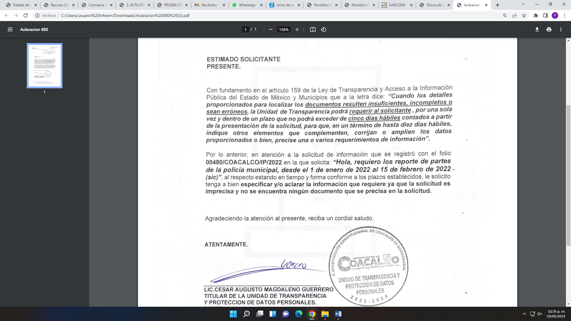

3. Aclaración de Solicitud. De las constancias que obran en el expediente electrónico del SAIMEX, se advierte que el solicitante en fecha veinte de diciembre del año dos mil veintidós, desahogó su aclaración en los siguientes términos:

“Requiero las notas informativas que remiten los policíasdonde reportan a su superior, los incidentes que atienden durante su turno en las fechas descritas” (Sic)
4. Respuesta. Con fecha veintiséis de enero de dos mil veintitrés, el SUJETO OBLIGADO envió su respuesta a la solicitud de acceso a la información a través de SAIMEX, sustancialmente en los términos siguientes:
“…Con fundamento en el artículo 53 Fracción II y 163 de la Ley de Transparencia y Acceso a la Información Pública del Estado de México y Municipios, se da respuesta a la presente solicitud con el oficio que emite la Comisaria de Seguridad Pública y Tránsito Municipal del cual se anexa copia, así como la respuesta integradora por parte de la Unidad de Transparencia cumpliendo en tiempo y forma con lo solicitado...” (Sic)
El SUJETO OBLIGADO adjuntó los siguientes archivos:
“PRUEBA DE DAÑO CSPYTM 00480_2022.pdf”, el cual contiene la prueba de daño realizada por el SUJETO OBLIGADO, para reservar la información requerida en la solicitud número 00480/COACALCO/IP/2022, la cual será motivo de análisis en el estudio correspondiente.
“2. ACTA ORDINARIA 2023_0001.pdf”, el cual contiene el acta de la segunda sesión ordinaria del Comité de Transparencia del Ayuntamiento de Coacalco de Berriozábal, número 02/2023, por medio del cual se confirmó la clasificación solicitada por la Comisaria de Seguridad Pública y Tránsito Municipal, como información reservada en atención a la solicitud número 00480/COACALCO/IP/2022, constante de veintitrés fojas.
“RESPUESTA AL SOLICITANTE 000480_2022.pdf”, el cual contiene la respuesta del SUJETO OBLIGADO, por medio del cual le informó al solicitante la respuesta otorgada por la Comisaria de Seguridad Pública y Tránsito Municipal mediante el oficio número CSPYTM/ET/04/2023.
5. Interposición del recurso de revisión. Inconforme con los términos de la respuesta emitida por parte del SUJETO OBLIGADO, el veintisiete de enero del año dos mil veintitrés, la parte RECURRENTE interpuso el recurso de revisión a través de SAIMEX, en donde se manifestó de la siguiente manera:
Acto impugnado:
“La clasificación de la información” (Sic)
Y Razones o motivos de inconformidad:
“Muy bonita prueba de daño, Si bien aquí debería anexar el Criterio del INAI, como la obligación es de ustedes no mía, solo adjuntare una nota periodística que actualiza este caso. https://latinus.us/2021/09/01/inai-ordena-guardia-nacional-entregar-informes-detallados-uso-fuerza/ Disfruten los meses que ganaron al final me tendrán que entregar la información, o ganarse un nuevo acuerdo de incumplimiento Saludos.” (Sic)

6. Turno. De conformidad con el artículo 185 fracción I de la Ley de Transparencia y Acceso a la Información Pública del Estado de México y Municipios vigente, el presente recurso de revisión se turnó por el sistema electrónico del Instituto de Transparencia, Acceso a la Información Pública y Protección de Datos Personales del Estado de México y Municipios, a la Comisionada Guadalupe Ramírez Peña, a efecto de que analizara sobre su admisión o su desechamiento.

7. Admisión del Recurso de revisión. Con fecha primero de febrero de dos mil veintitrés, este Instituto de Transparencia, Acceso a la Información Pública y Protección de Datos Personales del Estado de México y Municipios, admitió a trámite el recurso de revisión que ahora se resuelve, dando un plazo máximo de siete días hábiles para que las partes manifestaran lo que a su derecho resultara conveniente, ofrecieran pruebas, formularan alegatos y el SUJETO OBLIGADO presentara su informe justificado.
8. Manifestaciones. En fechas diez y trece de febrero de dos mil veintitrés, el SUJETO OBLIGADO remitió, a través del SAIMEX, los siguientes archivos electrónicos:
“Recurso De Revision 480.pdf”, el cual contiene el Informe Justificado del SUJETO OBLIGADO, por medio del cual en lo medular ratificó su respuesta inicial.
“Comisaría 480.pdf”, por medio del cual la Comisaria de Seguridad Pública y Tránsito Municipal del Ayuntamiento de Coacalco de Berriozábal, ratificó su respuesta primigenia.
“2. ACTA ORDINARIA 2023_0001.pdf”, el cual contiene la misma acta de la segunda sesión ordinaria del Comité de Transparencia del Ayuntamiento de Coacalco de Berriozábal, número 02/2023, por medio del cual se confirmó la clasificación solicitada por la Comisaría de Seguridad Pública y Tránsito Municipal, como información reservada en atención a la solicitud número 00480/COACALCO/IP/2022, constante de veintitrés fojas, que se remitió en respuesta.
“PRUEBA DE DAÑO CSPYTM 00480_2022.pdf”, el cual contiene la misma prueba de daño realizada por el SUJETO OBLIGADO, para reservar la información requerida en la solicitud número 00480/COACALCO/IP/2022, remitida en respuesta.
Documentos que, unas vez analizados en fecha veintinueve de mayo del año en curso, se hizo del conocimiento de la parte RECURRENTE a efecto de que manifestara lo que a su derecho estimara conveniente, sin embargo, fue omisa en ejercer dicha prerrogativa en el plazo establecido para tal efecto.
9. Ampliación del plazo. En fecha veintinueve de mayo del año dos mil veintitrés, con fundamento en el artículo 181, párrafo tercero de la Ley de Transparencia y Acceso a la Información Pública del Estado de México y Municipios, se acordó la ampliación del plazo para su resolución.

Este organismo garante no pasa por alto justificar, que el plazo para emitir la resolución en el presente asunto encuentra justificación en el alto número de recursos de revisión recibidos en el año dos mil veintidós, que, en comparación con los recibidos en el año dos mil veintiuno, se incrementó aproximadamente un 300%, circunstancia atípica que ha rebasado las capacidades técnicas y humanas del personal encargado de la proyección de las resoluciones a dichos medios de impugnación.

Por ello, es menester precisar que, si bien se ha excedido el plazo para resolver el presente medio de impugnación, de conformidad con la ley de la materia, el plazo para emitir la resolución se encuentra justificado en los elementos para medir la razonabilidad de asuntos conforme a los parámetros establecidos por diversos órganos jurisdiccionales federales, aplicables también en procedimientos análogos, como el que nos ocupa.

Así, en términos de lo que establecen los artículos 8.1 y 25 de la Convención Americana sobre Derechos Humanos, los recursos deben ser sencillos y resolverse en el menor tiempo posible, tomando en consideración la dilación total del procedimiento; esto es, en un plazo razonable.

En ese sentido, el legislador fijó los términos procesales en las leyes, de manera general, sin que pudiera prever la variada gama de casos que son resueltos por los órganos jurisdiccionales o cuasi jurisdiccionales, tanto por la complejidad de los hechos, como por el número de casos que conocen.

Por ello, excepcionalmente, si un asunto es resuelto con posterioridad a los plazos señalados por la norma debe analizarse la razonabilidad del tiempo necesario para su resolución, atentos a los siguientes criterios:

- Complejidad del Asunto: La complejidad de la prueba, la pluralidad de sujetos procesales, el tiempo transcurrido, las características y contexto del recurso.

- Actividad Procesal del interesado. Acciones u omisiones del interesado.

- Conducta de la Autoridad: Las Acciones u omisiones realizadas en el procedimiento. Así como si la autoridad actuó con la debida diligencia.

d) La afectación generada en la situación jurídica de la persona involucrada en el proceso: Violación a sus derechos humanos.

De modo que, cuando se trate de un asunto excepcional, por alguna o todas las características mencionadas; o bien, cuando el ingreso de asuntos al órgano jurisdiccional o cuasi jurisdiccional respectivo supere notoriamente al que podría considerarse normal, debe concluirse que es una excluyente de responsabilidad en relación con la actuación del funcionario, como ha acontecido en el caso que nos ocupa.

Argumento que encuentra sustento en la jurisprudencia P./J. 32/92 emitida por el Pleno de la Suprema Corte de Justicia de la Nación de rubro “TÉRMINOS PROCESALES. PARA DETERMINAR SI UN FUNCIONARIO JUDICIAL ACTUÓ INDEBIDAMENTE POR NO RESPETARLOS SE DEBE ATENDER AL PRESUPUESTO QUE CONSIDERÓ EL LEGISLADOR AL FIJARLOS Y LAS CARACTERÍSTICAS DEL CASO.”, visible en la Gaceta del Seminario Judicial de la Federación con el registro digital 205635.

Razones por las cuales cabe concluir que, la resolución al recurso de revisión se solventa hasta esta fecha, debido a que existe una excesiva carga de trabajo en desproporción a la capacidad de los recursos materiales y humanos con que cuenta este Instituto para atender la enorme demanda de usuarios que acuden para que se les garantice su Derecho de acceso a la información Pública y Protección de Datos Personales, aunado a la complejidad de los hechos a los que se refieren, así como al volumen del expediente, la extensión de los escritos y pruebas aportadas y desahogadas por las partes; lo que impide la tramitación de los recursos dentro de los términos legales previamente establecidos por la Ley, por tratarse de causas de fuerza mayor.

Al respecto, también son de considerar los criterios sostenidos por el Cuarto Tribunal Colegiado en Materia Administrativa del Primer Circuito, cuyos rubros y datos de identificación son los siguientes:

“PLAZO RAZONABLE PARA RESOLVER. DIMENSIÓN Y EFECTOS DE ESTE CONCEPTO CUANDO SE ADUCE EXCESIVA CARGA DE TRABAJO.” consultable en el Seminario Judicial de la Federación y su gaceta, con el registro digital 2002351.

“PLAZO RAZONABLE PARA RESOLVER. CONCEPTO Y ELEMENTOS QUE LO INTEGRAN A LA LUZ DEL DERECHO INTERNACIONAL DE LOS DERECHOS HUMANOS.”, visible en el Seminario Judicial de la Federación y su gaceta, con el registro digital 2002350.

Por ello, este organismo garante comprometido con la tutela de los derechos humanos confiados, señala que este exceso de plazo legal para resolver el presente asunto, resulta de carácter excepcional.
10. Cierre de instrucción. Una vez transcurrido el periodo otorgado a las partes para realizar sus manifestaciones y no habiendo documentos que integrar al expediente, con fecha treinta y uno de agosto de dos mil veintitrés la Comisionada Ponente determinó el cierre de instrucción en términos de la fracción VI del artículo 185 de la Ley de Transparencia y Acceso a la Información Pública del Estado de México y Municipios.
En razón de que fue debidamente sustanciado el expediente electrónico y no existe diligencia pendiente de desahogo, se emite la Resolución que conforme a Derecho proceda, de acuerdo con los siguientes:
II. C O N S I D E R A N D O S

Primero. Competencia. El Instituto de Transparencia, Acceso a la Información Pública y Protección de Datos Personales del Estado de México y Municipios, es competente para conocer y resolver el presente recurso de revisión interpuesto por la parte recurrente, conforme a lo dispuesto en los artículos 6, apartado A de la Constitución Política de los Estados Unidos Mexicanos; 5 párrafos trigésimo segundo, trigésimo tercero y trigésimo cuarto fracciones IV y V de la Constitución Política del Estado Libre y Soberano de México; 2, fracción II; 29, 36 fracciones I y II; 176, 178, 181, 185, fracción I, 186 y 188 de la Ley Transparencia y Acceso a la Información Pública del Estado de México y Municipios; 9, fracciones I y XXIII y 11 del Reglamento Interior del Instituto de Transparencia, Acceso a la Información Pública y Protección de Datos Personales del Estado de México y Municipios.
Segundo. Oportunidad y Procedibilidad del Recurso de Revisión. Previo al estudio del fondo del asunto, se procede a analizar los requisitos de oportunidad y procedibilidad que debe reunir el recurso de revisión interpuesto, previstos en los artículos 178 y 180 de la Ley de Transparencia y Acceso a la Información Pública del Estado de México y Municipios.
Al respecto la Ley de Transparencia y Acceso a la Información Pública del Estado de México y Municipios, establece lo siguiente:
“Artículo 178. El solicitante podrá interponer, por sí mismo o a través de su representante, de manera directa o por medios electrónicos, recurso de revisión ante el Instituto o ante la Unidad de Transparencia que haya conocido de la solicitud dentro de los quince días hábiles, siguientes a la fecha de la notificación de la respuesta.
Del precepto legal transcrito, se desprende que cuando los solicitantes de información en el ejercicio del derecho de acceso a la información no se encuentren satisfechos con la información entregada por los sujetos obligados, podrán interponer recurso de revisión de manera directa o por medios electrónicos dentro de los quince días hábiles siguientes a la fecha de notificación de la respuesta, y, toda vez que el SUJETO OBLIGADO remitió la respuesta a la solicitud de información el día veintiséis de enero de dos mil veintitrés, mientras que el recurso de revisión interpuesto por la parte RECURRENTE, se tuvo por presentado el día veintisiete de enero del año dos mil veintitrés; esto es, al primer día hábil siguiente en que tuvo conocimiento de la respuesta impugnada.
Al mismo tiempo, tras la revisión del formato de interposición del recurso, es de suma importancia señalar que la parte RECURRENTE no proporcionó su nombre completo como se advierte en el detalle de seguimiento del SAIMEX, no obstante lo anterior, no proporcionar el nombre completo no es motivo para archivar la solicitud de acceso a la información pública como concluida, conforme a lo previsto en el artículo 155, penúltimo párrafo de la Ley de Transparencia y Acceso a la Información Pública del Estado de México y Municipios que establece lo siguiente:

"Las solicitudes anónimas, con nombre incompleto o seudónimo serán procedentes para su trámite por parte del sujeto obligado ante quien se presente. No podrá requerirse información adicional con motivo del nombre proporcionado por el solicitante."(Sic)
Así también, por cuanto hace a la procedibilidad del recurso de revisión, una vez realizado el análisis de los formatos de interposición del recurso, se concluye la acreditación plena de los elementos formales precisados por el artículo 180 de la Ley de Transparencia y Acceso a la Información Pública del Estado de México y Municipios, en atención a que fue presentado mediante el formato visible en el SAIMEX.
Asimismo, resulta procedente la interposición del recurso de revisión al rubro anotado, toda vez que se actualiza las hipótesis previstas en el artículo 179, fracción II de la ley de la materia, que a la letra dice:
“Artículo 179. El recurso de revisión es un medio de protección que la Ley otorga a los particulares, para hacer valer su derecho de acceso a la información pública, y procederá en contra de las siguientes causas:
…
II. La clasificación de la información…” (Sic)
Tercero. Materia de Revisión: De las constancias que integran el expediente electrónico se advierte que el tema sobre el que este Instituto se pronunciará será: verificar si la respuesta otorgada por el SUJETO OBLIGADO es adecuada y suficiente para satisfacer el derecho de acceso a la información pública del RECURRENTE, o en su defecto, en caso de ser procedente, ordenar la entrega de información.
Cuarto. Estudio de fondo del asunto. Es conveniente analizar si la respuesta del SUJETO OBLIGADO cumple con los requisitos y procedimientos del derecho de acceso a la información pública, en atención a que en la Ley de Transparencia y Acceso a la Información Pública del Estado de México y Municipios en su artículo 4, que dice que toda la información generada, obtenida, adquirida, transformada, administrada o en posesión de los sujetos obligados es pública y accesible de manera permanente a cualquier persona, privilegiando el principio de máxima publicidad, como así lo establece dicha determinación, que a continuación se transcribe para un mejor entendimiento:
“Artículo 4. El derecho humano de acceso a la información pública es la prerrogativa de las personas para buscar, difundir, investigar, recabar, recibir y solicitar información pública, sin necesidad de acreditar personalidad ni interés jurídico.
Toda la información generada, obtenida, adquirida, transformada, administrada o en posesión de los sujetos obligados es pública y accesible de manera permanente a cualquier persona, en los términos y condiciones que se establezcan en los tratados internacionales de los que el Estado mexicano sea parte, en la Ley General, la presente Ley y demás disposiciones de la materia, privilegiando el principio de máxima publicidad de la información. Solo podrá ser clasificada excepcionalmente Ley de Transparencia y Acceso a la Información Pública del Estado de México y Municipios 29 como reservada temporalmente por razones de interés público, en los términos de las causas legítimas y estrictamente necesarias previstas por esta Ley.
Los sujetos obligados deben poner en práctica, políticas y programas de acceso a la información que se apeguen a criterios de publicidad, veracidad, oportunidad, precisión y suficiencia en beneficio de los solicitantes.”(Sic)

Esto es, que los Sujetos Obligados tiene la obligación o deber de atender las solicitudes de acceso a la información pública que se les hagan de su conocimiento y proporcionar la información pública que obren en su poder conforme el estado que se encuentra y no hacer un procesamiento de la misma, ni presentarla conforme al interés del solicitante; como así lo establece el artículo 12 de la Ley de Transparencia y Acceso a la Información Pública del Estado de México y Municipios, que a la letra dice:

“Artículo 12.- Quienes generen, recopilen, administren, manejen, procesen, archiven o conserven información pública serán responsables de la misma en los términos de las disposiciones jurídicas aplicables.

Los sujetos obligados sólo proporcionarán la información pública que se les requiera y que obre en sus archivos y en el estado en que ésta se encuentre. La obligación de proporcionar información no comprende el procesamiento de la misma, ni el presentarla conforme al interés del solicitante; no estarán obligados a generarla, resumirla, efectuar cálculos o practicar investigaciones.” (Sic)

Es decir, que todo Sujeto Obligado que genere, recopile, administre, procese, archive, posea o conserven, son responsables de la misma teniendo a su vez la obligación de proporcionar la información que se les requiera sin necesidad de resumirla, efectuar procedimientos para obtenerla, calcular y practicar investigaciones; en otras palabras, que los Sujetos Obligados sólo se concretarán a proporcionar la información solicitada que tengan en su poder en el estado que se encuentran, sin necesidad de concretarse al interés o términos específicos del solicitante.

Sirve de apoyo a lo anterior, el criterio 03-17, expuesto por el Instituto Nacional de Transparencia, Acceso a la Información y Protección de Datos Personales, que dice:

“No existe obligación de elaborar documentos ad hoc para atender las solicitudes de acceso a la información. Los artículos 129 de la Ley General de Transparencia y Acceso a la Información Pública y 130, párrafo cuarto, de la Ley Federal de Transparencia y Acceso a la Información Pública, señalan que los sujetos obligados deberán otorgar acceso a los documentos que se encuentren en sus archivos o que estén obligados a documentar, de acuerdo con sus facultades, competencias o funciones, conforme a las características físicas de la información o del lugar donde se encuentre. Por lo anterior, los sujetos obligados deben garantizar el derecho de acceso a la información del particular, proporcionando la información con la que cuentan en el formato en que la misma obre en sus archivos; sin necesidad de elaborar documentos ad hoc para atender las solicitudes de información.
Resoluciones:
∙ RRA 0050/16. Instituto Nacional para la Evaluación de la Educación. 13 julio de 2016. Por unanimidad. Comisionado Ponente: Francisco Javier Acuña Llamas.
∙ RRA 0310/16. Instituto Nacional de Transparencia, Acceso a la Información y Protección de Datos Personales. 10 de agosto de 2016. Por unanimidad. Comisionada Ponente. Areli Cano Guadiana.
∙ RRA 1889/16. Secretaría de Hacienda y Crédito Público. 05 de octubre de 2016. Por unanimidad. Comisionada Ponente. Ximena Puente de la Mora.”(Sic)

En esa tesitura, el artículo 24 en su último párrafo de la Ley de la Materia, dispone que los Sujetos Obligados sólo proporcionarán la información pública que generen, administren o posean en el ejercicio de sus atribuciones; por consiguiente, la información pública se encuentra a disposición de cualquier persona, lo que implica que es deber de los Sujetos Obligados, garantizar el Derecho de Acceso a la Información Pública.

Siempre y cuando no se trate de información reservada o clasificada, que difundirla pondría en riesgo la seguridad jurídica y física del titular de la información, debiendo tener audacia los Sujetos Obligados para cuidar esta información a través del acuerdo clasificatorio del comité de transparencia y la versión pública que emita el servidor público habilitado de cada Sujeto Obligado; como así se establece en la Ley de Transparencia y Acceso a la Información Pública del Estado de México y Municipios.

En conclusión, el derecho de acceso a la información pública, consiste en que la información solicitada conste en un documento en cualquiera de sus formas, a saber: expedientes, reportes, estudios, actas, resoluciones, oficios, correspondencia, acuerdos, directivas, directrices, circulares, contratos, convenios, instructivos, notas, memorandos, estadísticas o bien, cualquier otro registro que documente el ejercicio de las facultades, funciones y competencias de los Sujetos Obligados; los que, podrán estar en cualquier medio, sea escrito, impreso, sonoro, visual, electrónico, informático u holográfico de conformidad con el artículo 3, fracción XI de la Ley de la materia, el cual señala lo siguiente:

“Artículo 3. Para los efectos de la presente Ley se entenderá por:
…
XI. Documento: Los expedientes, reportes, estudios, actas, resoluciones, oficios, correspondencia, acuerdos, directivas, directrices, circulares, contratos, convenios, instructivos, notas, memorandos, estadísticas o bien, cualquier otro registro que documente el ejercicio de las facultades, funciones y competencias de los sujetos obligados, sus servidores públicos e integrantes, sin importar su fuente o fecha de elaboración. Los documentos podrán estar en cualquier medio, sea escrito, impreso, sonoro, visual, electrónico, informático u holográfico…” (Sic)

Siendo aplicable, el Criterio de interpretación en el orden administrativo número 0002-11, emitido por Acuerdo del Pleno del Instituto de Transparencia y Acceso a la Información Pública del Estado de México y Municipios; publicado en el Periódico Oficial del Gobierno del Estado Libre y Soberano de México “Gaceta del Gobierno”, el diecinueve de octubre de dos mil once, cuyo rubro y texto refieren lo siguiente:

“CRITERIO 0002-11
INFORMACIÓN PÚBLICA, CONCEPTO DE, EN MATERIA DE TRANSPARENCIA. INTERPRETACIÓN SISTEMÁTICA DE LOS ARTÍCULOS 2°, FRACCIÓN V, XV, Y XVI, 3°, 4°, 11 Y 41. De conformidad con los artículos antes referidos, el derecho de acceso a la información pública, se define en cuanto a su alcance y resultado material, el acceso a los archivos, registros y documentos públicos, administrados, generados o en posesión de los órganos u organismos públicos, en virtud del ejercicio de sus funciones de derecho público, sin importar su fuente, soporte o fecha de elaboración.
En consecuencia el acceso a la información se refiere a que se cumplan cualquiera de los siguientes tres supuestos:
1) Que se trate de información registrada en cualquier soporte documental, que en ejercicio de las atribuciones conferidas, sea generada por los Sujetos Obligados;
2) Que se trate de información registrada en cualquier soporte documental, que en ejercicio de las atribuciones conferidas, sea administrada por los Sujetos Obligados, y
3) Que se trate de información registrada en cualquier soporte documental, que en ejercicio de las atribuciones conferidas, se encuentre en posesión de los Sujetos Obligados.” (Sic)

Ahora bien, del análisis de la solicitud de información motivo del recurso de revisión que ahora se resuelve, se advierte que el particular requirió al Ayuntamiento de Coacalco de Berriozábal, lo siguiente:
- Los reportes de partes o notas informativas de la policía municipal, desde el 1 de enero de 2022 al 15 de febrero de 2022
En respuesta el SUJETO OBLIGADO, clasificó la información solicitada como reservada, a través de los siguientes archivos electrónicos:
“PRUEBA DE DAÑO CSPYTM 00480_2022.pdf”, el cual contiene la prueba de daño realizada por el SUJETO OBLIGADO, para reservar la información requerida en la solicitud número 00480/COACALCO/IP/2022, la cual será motivo de análisis en el estudio correspondiente.
“2. ACTA ORDINARIA 2023_0001.pdf”, el cual contiene el acta de la segunda sesión ordinaria del Comité de Transparencia del Ayuntamiento de Coacalco de Berriozábal, número 02/2023, por medio del cual se confirmó la clasificación solicitada por la Comisaria de Seguridad Pública y Tránsito Municipal, como información reservada en atención a la solicitud número 00480/COACALCO/IP/2022, constante de veintitrés fojas.
“RESPUESTA AL SOLICITANTE 000480_2022.pdf”, el cual contiene la respuesta del SUJETO OBLIGADO, por medio del cual le informó al solicitante la respuesta otorgada por la Comisaria de Seguridad Pública y Tránsito Municipal mediante el oficio número CSPYTM/ET/04/2023.
Posteriormente el particular se inconformó en esencia por la clasificación de la información solicitada.
Mediante informe justificado el SUJETO OBLIGADO, en lo medular ratificó su respuesta primigenia.
En virtud de lo anterior, se determina que la información emitida por el SUJETO OBLIGADO en su respuesta, no cumple con lo establecido por los artículos 4 y 140 de la Ley de Transparencia y Acceso a la Información Pública del Estado de México y Municipios; de ahí que, los motivos de inconformidad acontecen fundados para modificar la respuesta del SUJETO OBLIGADO, en razón de las consideraciones de derecho que a continuación se exponen:
Sobre la naturaleza de la información solicitada, es de señalar lo establecido en los artículos 41 fracciones I y II, 43 y 109 de la Ley General del Sistema Nacional de Seguridad Pública, que disponen lo siguiente:

“Artículo 41.- Además de lo señalado en el artículo anterior, los integrantes de las Instituciones Policiales, tendrán específicamente las obligaciones siguientes:
I. Registrar en el Informe Policial Homologado los datos de las actividades e investigaciones que realice;
II. Remitir a la instancia que corresponda la información recopilada, en el cumplimiento de sus misiones o en el desempeño de sus actividades, para su análisis y registro. Asimismo, entregar la información que le sea solicitada por otras Instituciones de Seguridad Pública, en los términos de las leyes correspondientes;
(…)
Artículo 43.- La Federación, el Distrito Federal y los Estados, establecerán en las disposiciones legales correspondientes que los integrantes de las Instituciones Policiales deberán llenar un Informe Policial Homologado que contendrá, cuando menos, los siguientes datos:
I. El área que lo emite;
II. El usuario capturista;
III. Los Datos Generales de registro;
IV. Motivo, que se clasifica en;
a) Tipo de evento, y
b) Subtipo de evento.
V. La ubicación del evento y en su caso, los caminos;
VI. La descripción de hechos, que deberá detallar modo, tiempo y lugar, entre otros datos.
VII. Entrevistas realizadas, y
VIII. En caso de detenciones:
a) Señalar los motivos de la detención;
b) Descripción de la persona;
c) El nombre del detenido y apodo, en su caso;
d) Descripción de estado físico aparente;
e) Objetos que le fueron encontrados;
f) Autoridad a la que fue puesto a disposición, y
g) Lugar en el que fue puesto a disposición.
El informe debe ser completo, los hechos deben describirse con continuidad, cronológicamente y resaltando lo importante; no deberá contener afirmaciones sin el soporte de datos o hechos reales, por lo que deberá evitar información de oídas, conjeturas o conclusiones ajenas a la investigación.
Artículo 109.- La Federación, los Estados, el Distrito Federal y los municipios, suministrarán, intercambiarán, sistematizarán, consultarán, analizarán y actualizarán, la información que diariamente se genere sobre Seguridad Pública mediante los sistemas e instrumentos tecnológicos respectivos.
El Presidente del Consejo Nacional dictará las medidas necesarias, además de las ya previstas en la Ley, para la integración y preservación de la información administrada y sistematizada mediante los instrumentos de información sobre Seguridad Pública.
Las Instituciones de Procuración de Justicia tendrán acceso a la información contenida en las bases de datos criminalísticos y de personal, en el ámbito de su función de investigación y persecución de los delitos. La información sobre administración de justicia, podrá ser integrada las bases de datos criminalísticas y de personal, a través de convenios con el Poder Judicial de la Federación y los Tribunales Superiores de Justicia de los tres órdenes de gobierno, en sus respectivos ámbitos de competencia y con estricto apego a las disposiciones legales aplicables.
El acceso a las bases de datos del sistema estará condicionado al cumplimiento de esta Ley, los acuerdos generales, los convenios y demás disposiciones que de la propia Ley emanen.”

Asimismo, los artículos 72, 75 y 100, B, fracción IV, incisos “d” y “z” de la Ley de Seguridad del Estado de México, establecen lo que a continuación se transcribe:

“Artículo 72.- Los elementos de las Instituciones Policiales que realicen detenciones, deberán dar aviso administrativo de inmediato al Sistema Estatal, y éste a su vez al Centro Nacional de Información, a través del Informe Policial Homologado, de conformidad con lo establecido en la Ley General y esta Ley.
Artículo 75.- Los integrantes de las instituciones policiales del Estado de México deberán llenar el Informe Policial Homologado, en términos de los acuerdos adoptados en el Sistema Nacional, con los datos de las actividades que realicen.
Artículo 100.- Con el objeto de garantizar el cumplimiento de los principios constitucionales de legalidad, objetividad, eficiencia, profesionalismo, honradez y respeto a los derechos humanos, los integrantes de las Instituciones de Seguridad Pública tendrán, de conformidad con su adscripción a unidades de prevención, de reacción o de investigación, los derechos y obligaciones siguientes:
(…)
B. Obligaciones:
(…)
IV. Aplicables sólo a los miembros de las Instituciones Policiales, conforme a las funciones asignadas en la normatividad de cada corporación:
(…)
d) Registrar en el Informe Policial Homologado los datos de las actividades e investigaciones que realice;
(…)
z) Emitir los informes, partes policiales y demás documentos que se requieran por el Ministerio Público para la investigación, con los requisitos de fondo y forma que establezcan las disposiciones aplicables, para tal efecto se podrán apoyar en los conocimientos que resulten necesarios;”(Sic)

De los ordenamientos legales referidos, se advierte que la Federación, los Estados, el entonces Distrito Federal y los Municipios, suministrarán, intercambiarán, sistematizarán, consultarán, analizarán y actualizarán, la información que diariamente se genere sobre Seguridad Pública mediante los sistemas e instrumentos tecnológicos respectivos, lo que les da la obligación a los integrantes de las Instituciones Policiales de registrar en el Informe Policial Homologado, los datos de las actividades e investigaciones que se realicen, la información se deberá remitir a la instancia que corresponda en el cumplimiento de sus misiones para su análisis y registro, dicho informe deberá contener cuando menos el área que lo emite, usuario capturista, datos generales del registro, tipo y subtipo de evento, ubicación del evento, descripción de los hechos, entrevistas realizadas, y en caso de detenciones, deberá señalar los motivos, descripción de la persona, nombre, objetos encontrados y lugar en el que fue puesto a disposición.

De igual forma, claramente se especifica como obligación de los integrantes de las Instituciones de Seguridad Pública, el emitir los informes, partes policiales y demás documentos que se requieran por el Ministerio Público.

Asimismo, los preceptos legales referidos con antelación, disponen que los elementos de las Instituciones Policiales deberán dar aviso administrativo de inmediato de las detenciones al Sistema Estatal y éste a su vez al Centro Nacional de Información a través del informe policial homologado, el cual deberá ser llenado en términos de los acuerdos adoptados en el Sistema Nacional, con los datos de las actividades realizadas.
Concatenado a lo anterior, la Ley General del Sistema Nacional de Seguridad Pública, en sus artículos 5, fracción II, 19, 110, 112 y 116, señala:

“Artículo 5.- Para los efectos de esta Ley, se entenderá por:
(…)
II. Bases de Datos Criminalísticas y de Personal: Las bases de datos nacionales y la información contenida en ellas, en materia de detenciones, información criminal, personal de seguridad pública, servicios de seguridad privada, armamento y equipo, vehículos, huellas dactilares, teléfonos celulares, sentenciados y las demás necesarias para la operación del Sistema.
Artículo 19.- El Centro Nacional de Información será el responsable de la operación del Sistema Nacional de Información de Seguridad Pública y tendrá, entre otras, las siguientes atribuciones:
I. Establecer, administrar y resguardar las bases de datos criminalísticos y de personal del Sistema en términos que señale el reglamento;
II. Determinar los criterios técnicos y de homologación de las bases de datos de los integrantes del Sistema;
III. Emitir los protocolos de interconexión, acceso y seguridad de estas bases de datos;
IV. Vigilar el cumplimiento de los criterios de acceso a la información y hacer del conocimiento de las instancias competentes cualquier irregularidad detectada;
V. Colaborar con el Instituto Nacional de Información de Estadística y Geografía, en la integración de la estadística nacional en materia de seguridad pública, de conformidad con la Ley de la materia, y
VI. Brindar asesoría a las Instituciones de Seguridad Pública para la integración de información, interconexión, acceso, uso, intercambio y establecimiento de medidas de seguridad para las bases de datos.
Artículo 110.- Los integrantes del Sistema están obligados a compartir la información sobre Seguridad Pública que obre en sus bases de datos, con las del Centro Nacional de Información, en los términos de las disposiciones normativas aplicables.
La información contenida en las bases de datos del sistema nacional de información sobre seguridad pública, podrá ser certificada por la autoridad respectiva y tendrá el valor probatorio que las disposiciones legales determinen.
Se clasifica como reservada la información contenida en todas y cada una de las Bases de Datos del Sistema, así como los Registros Nacionales y la información contenida en ellos, en materia de detenciones, información criminal, personal de seguridad pública, personal y equipo de los servicios de seguridad privada, armamento y equipo, vehículos, huellas dactilares, teléfonos celulares, medidas cautelares, soluciones alternas y formas de terminación anticipada, sentenciados y las demás necesarias para la operación del Sistema, cuya consulta es exclusiva de las Instituciones de Seguridad Pública que estén facultadas en cada caso, a través de los servidores públicos que cada Institución designe, por lo que el público no tendrá acceso a la información que en ellos se contenga.
Artículo 112.- Los agentes policiales que realicen detenciones, deberán dar aviso administrativo de inmediato al Centro Nacional de Información, de la detención, a través del Informe Policial Homologado.
Artículo 116.- Las Instituciones de Seguridad Pública serán responsables de la administración, guarda y custodia de los datos que integran este registro; su violación se sancionará de acuerdo con las disposiciones previstas en la legislación penal aplicable.”(Sic)

De los artículos antes referidos, se advierte que el Centro Nacional de Información es el responsable de la operación del Sistema Nacional de Información de Seguridad Pública, y este a su vez, establece, administra y resguarda las bases de datos criminalísticos, que se conforman por información en materia de detenciones, información criminal, personal de seguridad pública, servicios de seguridad privada, armamento y equipo, vehículos, huellas dactilares, teléfonos celulares, sentenciados y las demás necesarias para la operación del Sistema.

Lo anterior, en virtud de que los agentes policiales que realizan las detenciones, deben dar aviso administrativo de éstas de inmediato al Centro Nacional de Información, a través del Informe Policial Homologado, estableciendo así el registro; del cual, la administración, guarda y custodia es responsabilidad de las Instituciones de Seguridad Pública.

De igual forma, se establece que se clasifica como reservada la información contenida en todas y cada una de las Bases de Datos del Sistema, así como los Registros Nacionales y la información contenida en ellos en materia de detenciones, información criminal, personal de seguridad pública, personal y equipo de los servicios de seguridad privada, armamento y equipo, vehículos, huellas dactilares, teléfonos celulares, medidas cautelares, soluciones alternas y formas de terminación anticipada, sentenciados y las demás necesarias para la operación del Sistema, cuya consulta es exclusiva de las Instituciones de Seguridad Pública que estén facultadas en cada caso, a través de los servidores públicos que cada Institución designe, por lo que el público no tendrá acceso a la información que en ellos se contenga.

Por todo lo anterior, se concluye que la información solicitada por LA RECURRENTE no es susceptible de ser entregada, ya que se actualizan las hipótesis de reserva previstas en el artículo 140, fracción I de la Ley de Transparencia y Acceso a la Información Pública del Estado de México y Municipios, precepto que dispone que la información es reservada cuando comprometa la seguridad pública, obstruya la prevención o persecución de los delitos, se encuentre contenida dentro de las investigaciones de hechos que la Ley señale como delitos y se tramiten ante el Ministerio Público, así como el daño que pueda producirse con la publicación de la información sea mayor que el interés público de conocer la información en referencia y las que por disposición expresa de una ley tengan tal carácter, siempre que sean acordes con las bases, principios y disposiciones establecidas en la Ley de Transparencia y Acceso a la Información del estado de México y Municipios y no la contravengan.

En tal virtud, se concluye, que en términos generales, podría poner en riesgo la seguridad pública, ya que las funciones que desempeñan los elementos de las Instituciones Policiales se enfocan de manera directa a garantizar la seguridad pública, a través de acciones preventivas y correctivas encaminadas a combatir a la delincuencia en sus diferentes manifestaciones.

De tal manera, que una de las formas en que la delincuencia puede llegar a poner en riesgo la seguridad es precisamente anulando, impidiendo u obstaculizando la actuación de los servidores públicos que realizan funciones de carácter operativo, mediante el conocimiento de dicha situación; por lo que evitar la entrega de información al respecto, coadyuva a que pueda llegar a constituirse un componente fundamental en el esfuerzo que realiza el Estado para garantizar la seguridad en sus diferentes vertientes, toda vez que, proporcionar la información solicitada por LA RECURRENTE, permitiría revelar parte de los elementos con los que cuentan los servidores públicos encargados de salvaguardar la seguridad pública, circunstancia que puede poner en riesgo su vida e integridad física; esto es así, derivado de las funciones encomendadas en términos del artículo 21, párrafo IX, de la Constitución Política de los Estados Unidos Mexicanos, las cuales comprenden la prevención de delitos, investigación y persecución para hacerla efectiva.
Precisado lo anterior, regresando a la respuesta del SUJETO OBLIGADO, no escapa de la óptica de este Organismo Garante que el Ayuntamiento de Coacalco de Berriozábal, remitió el acta el acta número ACT/TRANSCOA/ORD/02/2023, correspondiente a la segunda sesión ordinaria del Comité de Transparencia del Ayuntamiento de Coacalco de Berriozábal, por medio del cual se acordó confirmar la clasificación como reservada solicitada por la Comisaria de Seguridad Pública y Tránsito Municipal, a través del oficio número CSPYTM/ET/04/2023, respecto de la información requerida en la solicitud número 00480/COACALCO/IP/2022.
No obstante lo anterior, es importante analizar el acuerdo de reserva, entregado por el SUJETO OBLIGADO, en su respuesta, a fin de establecer si el Comité de Transparencia cumplió o no cabalmente con las formalidades exigidas por con el artículo 113 de la Ley General de Transparencia y Acceso a la Información Pública, numeral trigésimo fracción I de los Lineamientos Generales en Materia de Clasificación y Desclasificación de la Información, así como para la Elaboración de Versiones Públicas, así como los artículos 91, 128, 129, 140, fracción I y 141, de la Ley de Transparencia y Acceso a la Información Pública del Estado de México y Municipios:

Elementos del acuerdo de clasificación | Contenido | Cumple
Número de folio de la solicitud | 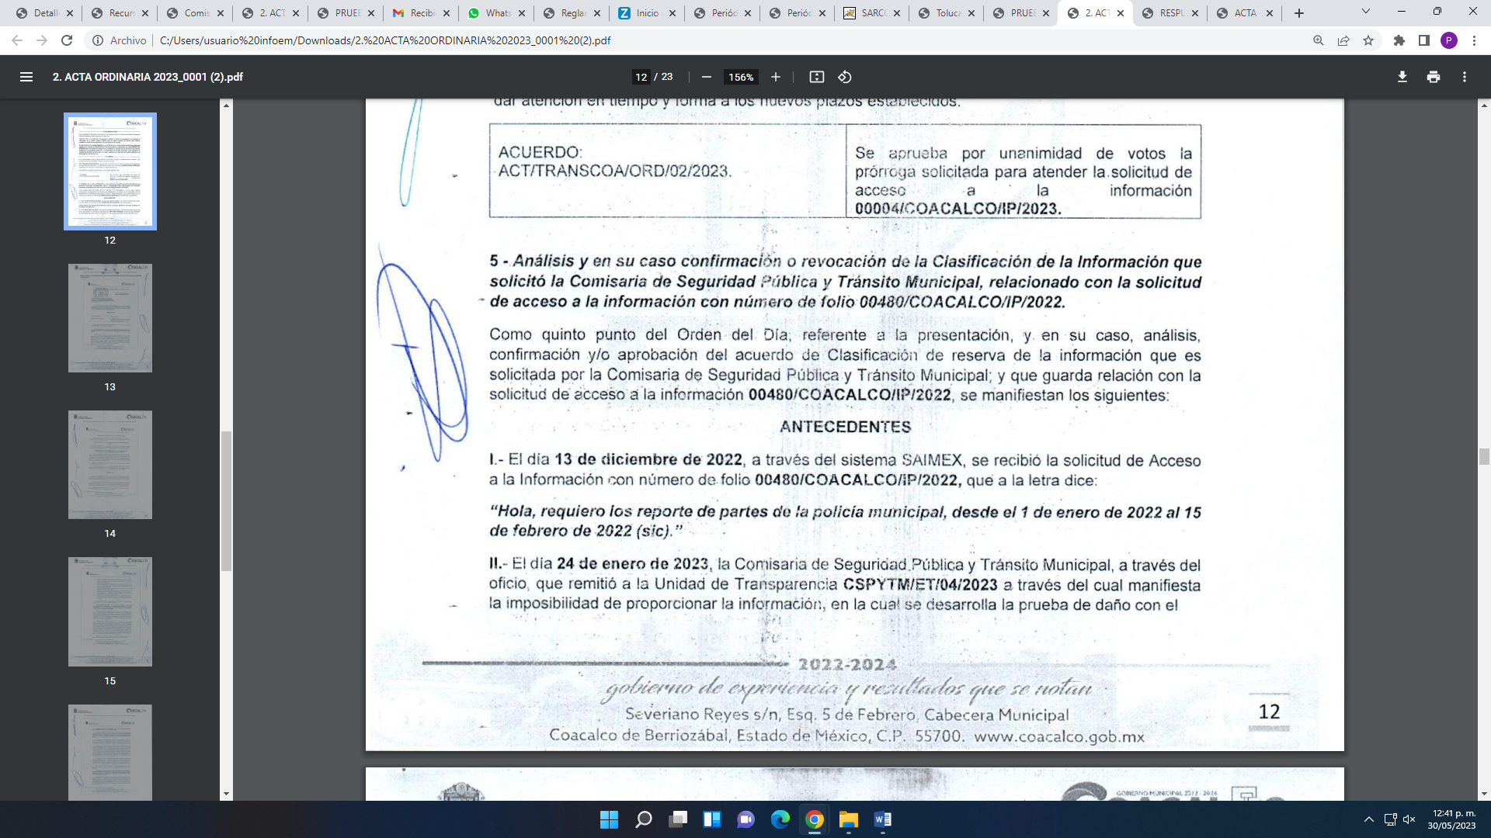 | Sí
Referencia de la información solicitada | 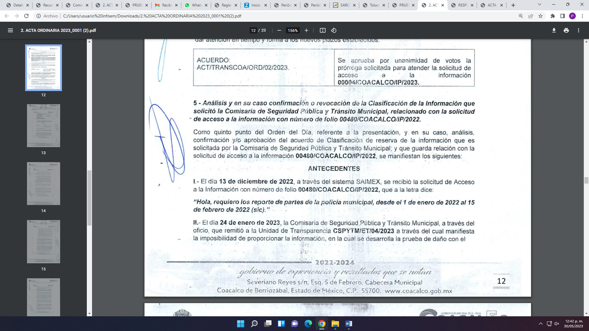 | Sí
Causal aplicable del artículo 113 de la Ley General, vinculándola con el Lineamiento específico del presente ordenamiento y, cuando corresponda, el supuesto normativo que expresamente le otorga el carácter de información reservada | 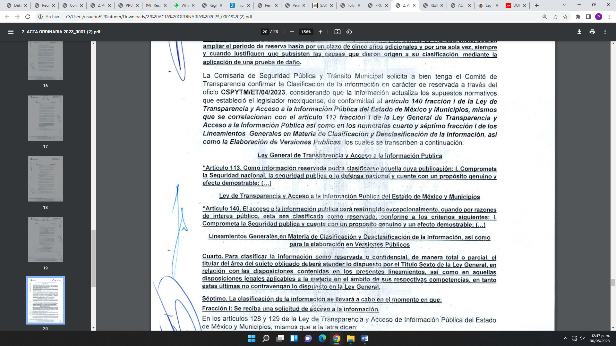 | Parcialmente  Falta el supuesto normativo que expresamente le otorga el carácter de información reservada, artículo 110 de la Ley General del Sistema Nacional de Seguridad Pública y 81 fracciones II y II de la Ley de Seguridad del Estado de México.
Fundamento y Motivación Legal |     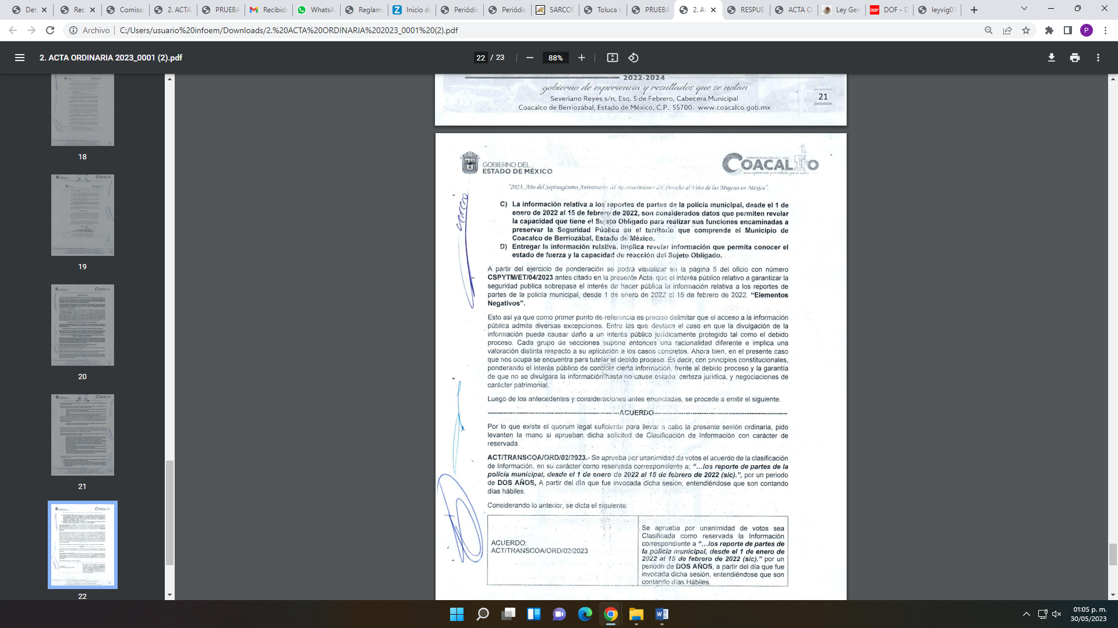 | NO  Faltó fundamentación y motivación para referirse al caso específico que nos ocupa.
Conexión entre los fundamentos y motivos que dieron origen a la Reserva de la información |  | Parcialmente  No se refieren al caso específico que nos ocupa (reporte de partes de la policía municipal)
Elementos de la prueba de daño
Riesgo Real, Demostrable e Identificable  (Modo, Tiempo y Lugar) | 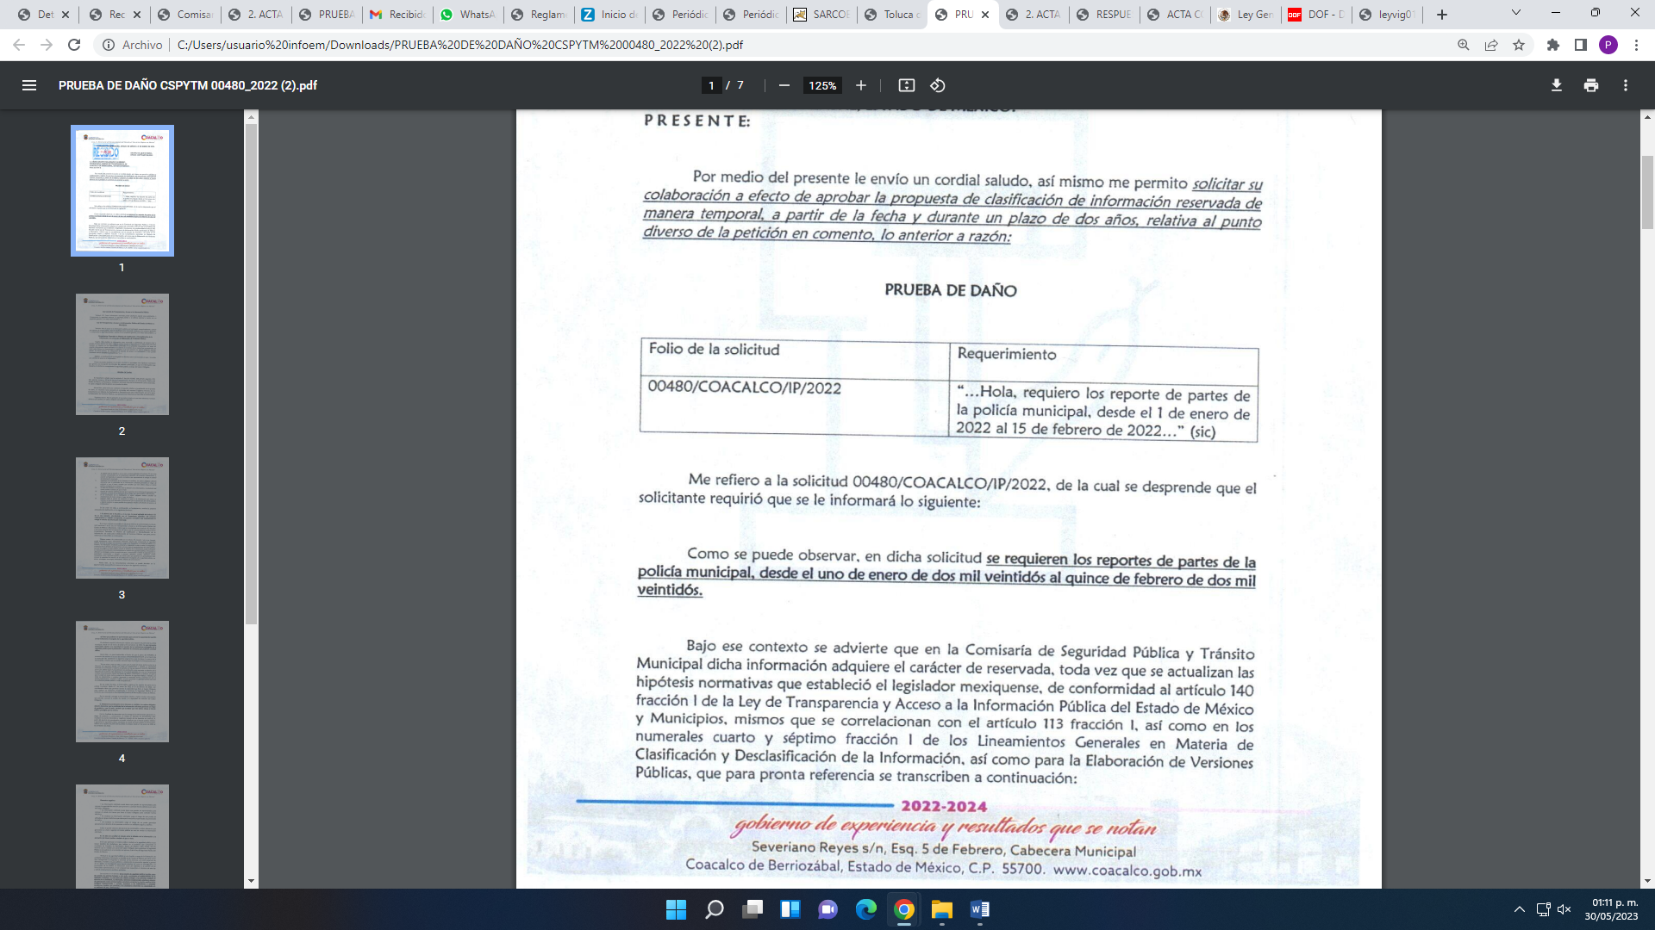  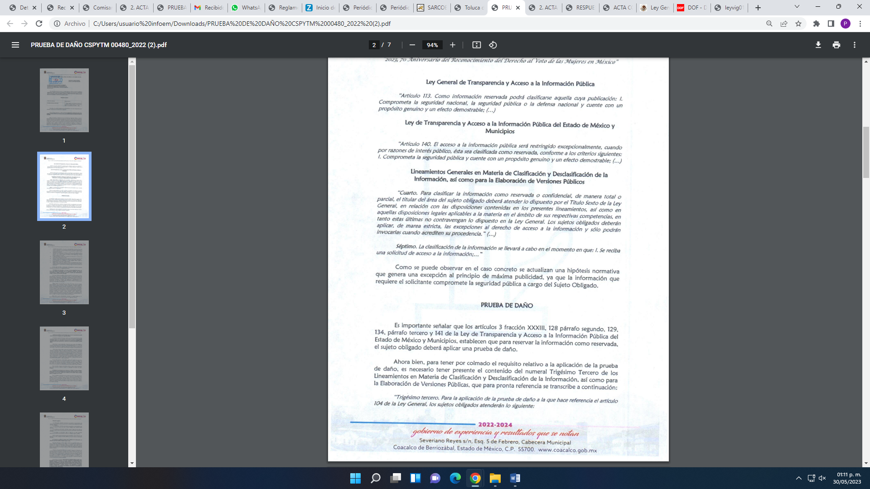  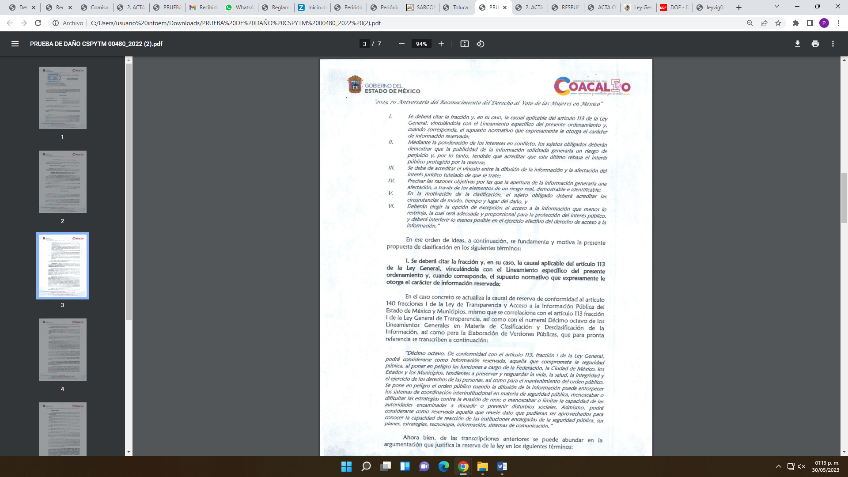  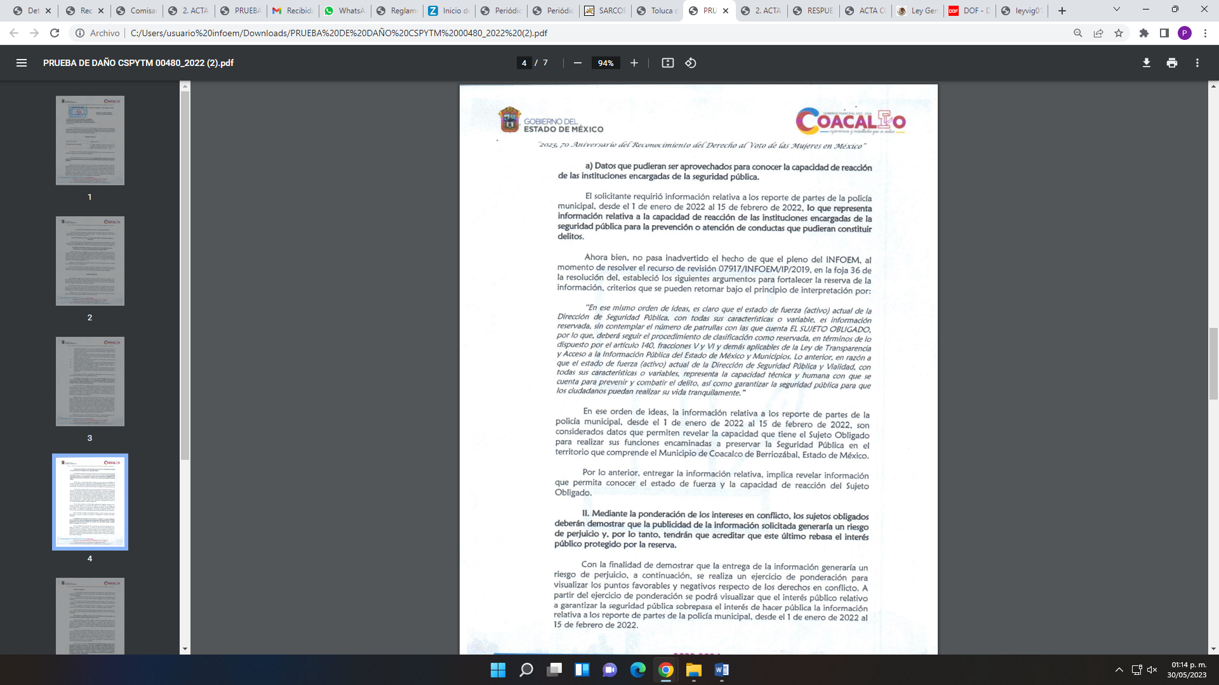  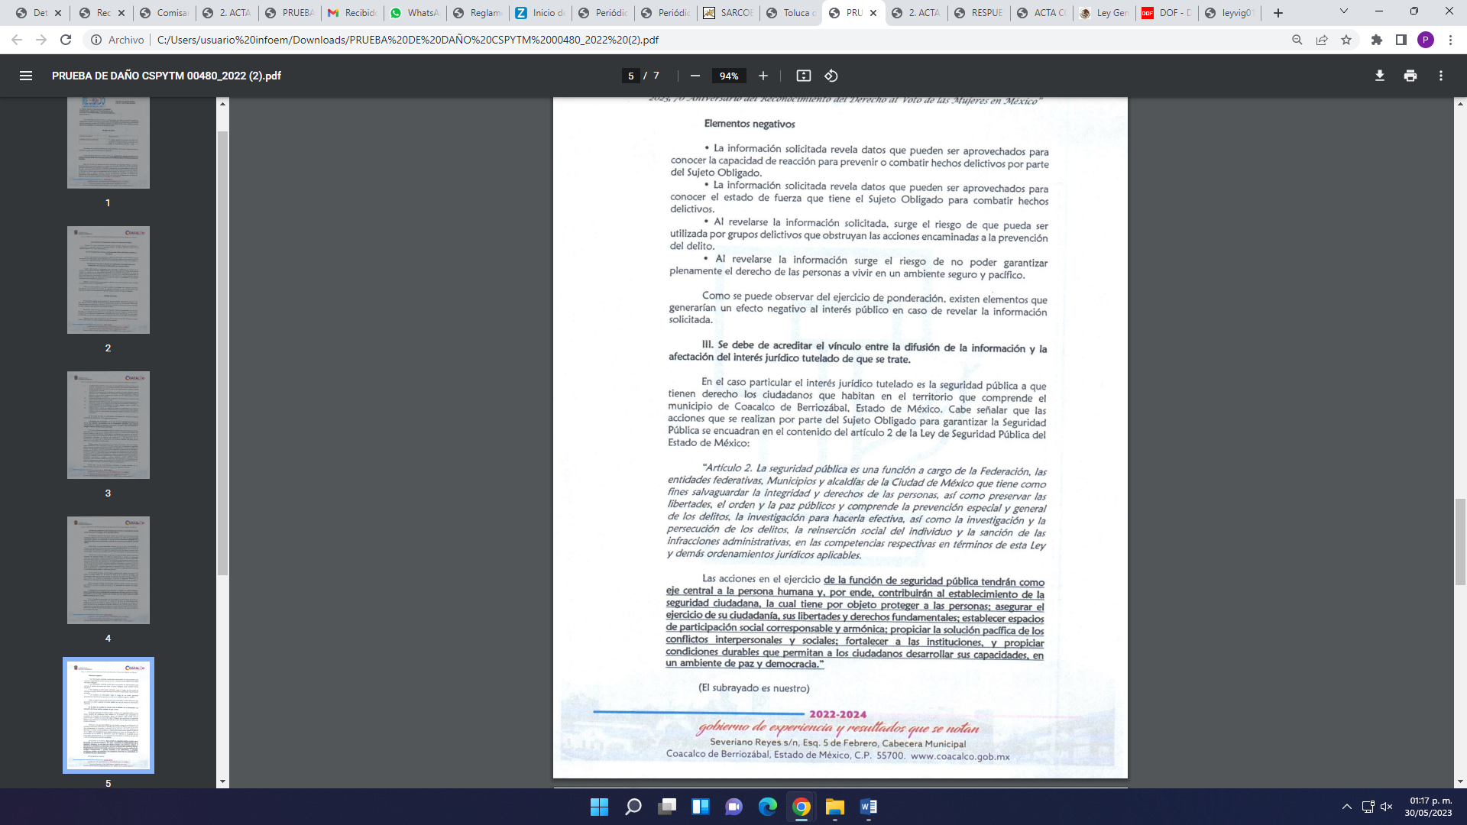    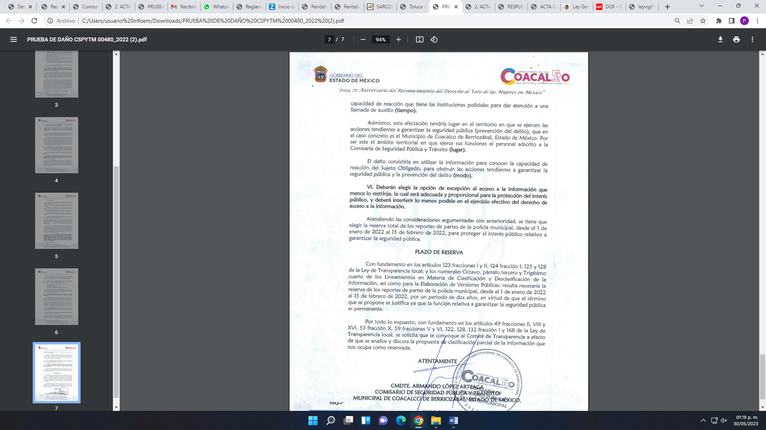 | Parcialmente  No se acreditó el riesgo real, demostrable e identificable del artículo 140 fracción I de la Ley de Transparencia y Acceso a la Información Pública del Estado de México y Municipios, en el caso en especifico.
Temporalidad de la Reserva de la información |  | Sí
Autoridades competentes. | 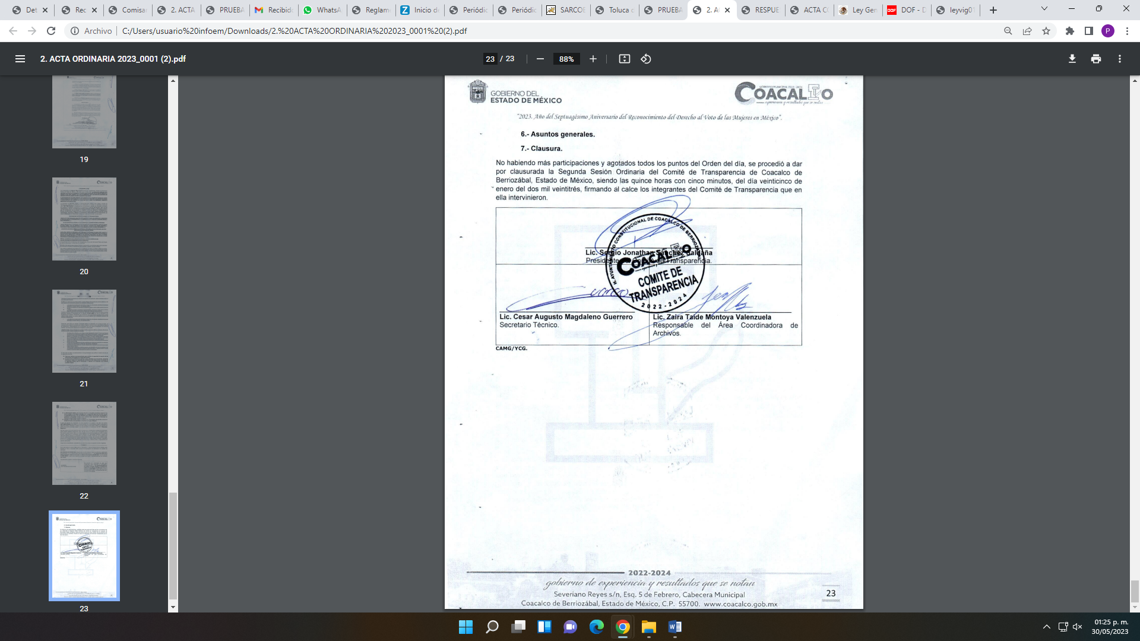 | Sí

Conforme a lo anterior, se vislumbra que resulta procedente la reserva invocada por el Sujeto Obligado, en términos del artículo 140, fracción I, de la Ley de Transparencia y Acceso a la Información Pública del Estado de México y Municipios en concatenación con el artículo 113, fracción I, de la Ley General de Transparencia y Acceso a la Información Pública, numeral vigésimo noveno, fracción I, de los Lineamientos Generales en Materia de Clasificación y Desclasificación de la Información y 99 de la Ley de Responsabilidades Administrativas para el Estado de México y Municipios; sin embargo, el Ayuntamiento de Coacalco de Berriozábal; no refirió que su divulgación representa un riesgo real, demostrable e identificable, ni se estableció que el perjuicio supera de momento el interés público general que pudiera existir sobre la información requerida, aunado a lo anterior debe mencionarse que este no está debidamente fundado y motivado aplicable al caso en concreto, esto es, no encuadro correctamente la fracción de los artículos de la Ley de Transparencia Local, ya que como se puede apreciar pretende clasificar la información con la fracción I del artículo 140 de la Ley Local de Transparencia y artículo 113 fracción I de la Ley General de Transparencia.

En concatenación con lo anterior, los Lineamientos Generales en Materia de Clasificación y Desclasificación de la Información, así como para la Elaboración de Versiones Públicas, establecen lo siguiente:

“Décimo noveno. De conformidad con el artículo 113, fracción I de la Ley General, podrá considerarse como información reservada que compromete la defensa nacional, aquella que difunda, actualice o potencialice un riesgo o amenaza que ponga en peligro las misiones generales del Ejército, Fuerza Aérea Mexicana o Armada de México, relacionadas con la defensa del Estado mexicano, para salvaguardar la soberanía y defender la integridad, y permanencia del territorio nacional.
Asimismo, podrá considerarse como reservada aquella que revele datos que pudieran ser aprovechados para conocer la capacidad de reacción del Estado, sus planes, o uso de tecnología, información y producción de los sistemas de armamento y otros sistemas militares incluidos los sistemas de comunicaciones.”(Sic)
Del Lineamiento referido, se desprende que para clasificar la información como reservada, será necesario que actualice un riesgo o amenaza para la institución de seguridad pública.

Además, el artículo 81, fracción II, de la Ley de Seguridad del Estado de México, establece lo siguiente:

“Artículo 81.- Toda información para la seguridad pública generada o en poder de Instituciones de Seguridad Pública o de cualquier instancia del Sistema Estatal debe registrarse, clasificarse y tratarse de conformidad con las disposiciones aplicables. No obstante lo anterior, esta información se considerará reservada en los casos siguientes:
…
II. Aquella cuya revelación pueda ser utilizada para actualizar o potenciar una amenaza a la seguridad pública o a las instituciones del Estado de México…” (Sic)

Por otra parte, cabe traer a colación el artículo 141 de la Ley de la materia, que establece que las causales de reserva se deberán fundar y motivar, a través de la aplicación de la prueba de daño establecida en el artículo 129 de dicho ordenamiento, que se debe justificar de la siguiente manera:

- La divulgación de la información representa un riesgo real, demostrable e identificable de perjuicio significativo al interés público o a la seguridad nacional.
- El riesgo de perjuicio supera el interés público general de que se difunda.
- Que la limitación se adecua al principio de proporcionalidad y representa el medio menos restrictivo disponible para evitar el perjuicio.
Conforme al citado artículo, se desprende que es reservada toda aquella información de los servidores públicos integrantes de las instituciones de seguridad pública, cuya revelación pueda ocasionar una amenaza a la seguridad pública.

Por consiguiente, este Organismo Garante determina que el acuerdo inmerso el acta el acta número ACT/TRANSCOA/ORD/02/2023, correspondiente a la segunda sesión ordinaria del Comité de Transparencia del Ayuntamiento de Coacalco de Berriozábal, por medio del cual se acordó confirmar la clasificación como reservada solicitada por la Comisaria de Seguridad Pública y Tránsito Municipal, a través del oficio número CSPYTM/ET/04/2023, respecto de la información requerida en la solicitud número 00480/COACALCO/IP/2022, no se encuentra debidamente fundado y motivado, en términos de lo dispuesto en los artículos 128 y 129, de la Ley de Trasparencia y Acceso a la Información Pública del Estado de México y Municipios, razones por las cuales lo procedente es ordena el acuerdo de reserva debidamente fundado y motivado; a través de una prueba de daño, confirme la clasificación como reservada, en términos del artículo 140, fracción I de la Ley de Transparencia y Acceso a la Información Pública del Estado de México y Municipios, del reporte de partes de la policía municipal, debiendo observar el SUJETO OBLIGADO las consideraciones de derecho aquí expuestas.

Así, con fundamento en lo prescrito en los artículos 5 párrafos trigésimo, trigésimo primero y trigésimo segundo de la Constitución Política del Estado Libre y Soberano de México; 2, fracción II; 29, 36 fracciones I y II; 176, 178, 181, 185 y 186 fracción II de la Ley de Transparencia y Acceso a la Información Pública del Estado de México y Municipios, este Pleno:
- R E S U E L V E:
Primero. Resultan parcialmente fundados los motivos de inconformidad hechos valer por el RECURRENTE en el Recurso de Revisión 00479/INFOEM/IP/RR/2023; por lo que, en términos del considerando Cuarto de esta resolución, se MODIFICA la respuesta emitida por el SUJETO OBLIGADO.
Segundo. Se ORDENA al SUJETO OBLIGADO a que, en términos del Considerando Cuarto, haga entrega vía SAIMEX, a la parte RECURRENTE lo siguiente:
- El acuerdo de clasificación emitido por el Comité de Transparencia, en donde de manera fundada y motivada, a través de una prueba de daño, confirme la clasificación como reservada, en términos del artículo 140, fracción I, de la Ley de Transparencia y Acceso a la Información Pública del Estado de México y Municipios, del reporte de partes de la policía municipal, desde el 1 de enero de 2022 al 15 de febrero de 2022.
Tercero. Notifíquese, vía SAIMEX, al Titular de la Unidad de Transparencia del Sujeto Obligado, la presente resolución para que conforme a los artículos 186, último párrafo y 189, párrafo segundo y 194 de la Ley de Transparencia y Acceso a la Información Pública del Estado de México y Municipios; dé cumplimiento a lo ordenado dentro del plazo de diez días hábiles, e informe a este Instituto en un plazo de tres días hábiles siguientes sobre el cumplimiento dado a la presente, y, se le apercibe que en caso de negarse a cumplir la presente resolución o hacerlo de manera parcial, se le impondrá una medida de apremio de conformidad con lo previsto en los artículos 198, 200, fracción III; 214, 215 y 216 de la Ley de Transparencia y Acceso a la Información Pública del Estado de México y Municipios.

Cuarto. Notifíquese vía SAIMEX a la parte RECURRENTE, la presente resolución, así como, que de conformidad con lo establecido en el artículo 196 de la Ley de Transparencia y Acceso a la Información Pública del Estado de México y Municipios, y con lo establecido en los artículos 159 y 160 de la Ley General de Transparencia y Acceso a la Información Pública, podrá impugnarla vía recurso de inconformidad ante el Instituto Nacional de Transparencia, Acceso a la Información y Protección de Datos Personales, o bien, vía Juicio de Amparo en los términos de las leyes aplicables.
Quinto. De conformidad con el artículo 198 de la Ley de Transparencia y Acceso a la Información Pública del Estado de México y Municipios, de considerarlo procedente, el SUJETO OBLIGADO de manera fundada y motivada, podrá solicitar una ampliación de plazo para el cumplimiento de la presente resolución.
ASÍ LO RESUELVE, POR MAYORIA DE VOTOS, EL PLENO DEL INSTITUTO DE TRANSPARENCIA, ACCESO A LA INFORMACIÓN PÚBLICA Y PROTECCIÓN DE DATOS PERSONALES DEL ESTADO DE MÉXICO Y MUNICIPIOS, CONFORMADO POR LOS COMISIONADOS JOSÉ MARTÍNEZ VILCHIS, MARÍA DEL ROSARIO MEJÍA AYALA EMITIENDO VOTO DISIDENTE, SHARON CRISTINA MORALES MARTÍNEZ, LUIS GUSTAVO PARRA NORIEGA EMITIENDO VOTO PARTICULAR Y GUADALUPE RAMÍREZ PEÑA; EN LA TRIGÉSIMA SEGUNDA SESIÓN ORDINARIA CELEBRADA EL CINCO DE SEPTIEMBRE DEL DOS MIL VEINTITRÉS, ANTE EL SECRETARIO TÉCNICO DEL PLENO ALEXIS TAPIA RAMÍREZ.

